DTS数说工厂订购及使用流程

## 1.购买DTS产品镜像

用户购买镜像有两种方式，一种是在华为云市场搜索数说工厂，找到该产品，点击购买。另一种是在购买云主机时在华为镜像市场搜索数说工厂，将镜像指定为数说工厂。本次使用的是第一种方式。

首先用户需要登陆华为云账号，进入云市场搜索数说工厂，在搜索结果页面点击购买镜像。

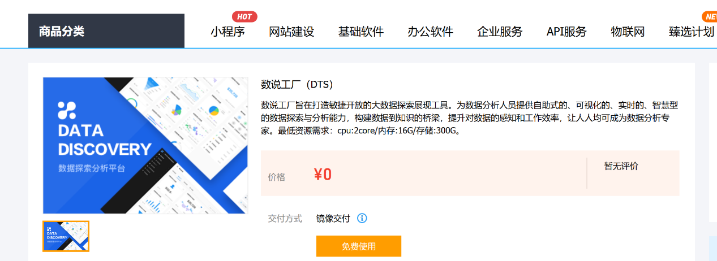

由于镜像是在云主机上运行的，所以会自动跳转到云主机的购买界面。云主机的选配步骤如下：

首先需要选择机型，根据需要选择合适的计费模式、地域以及可用区。

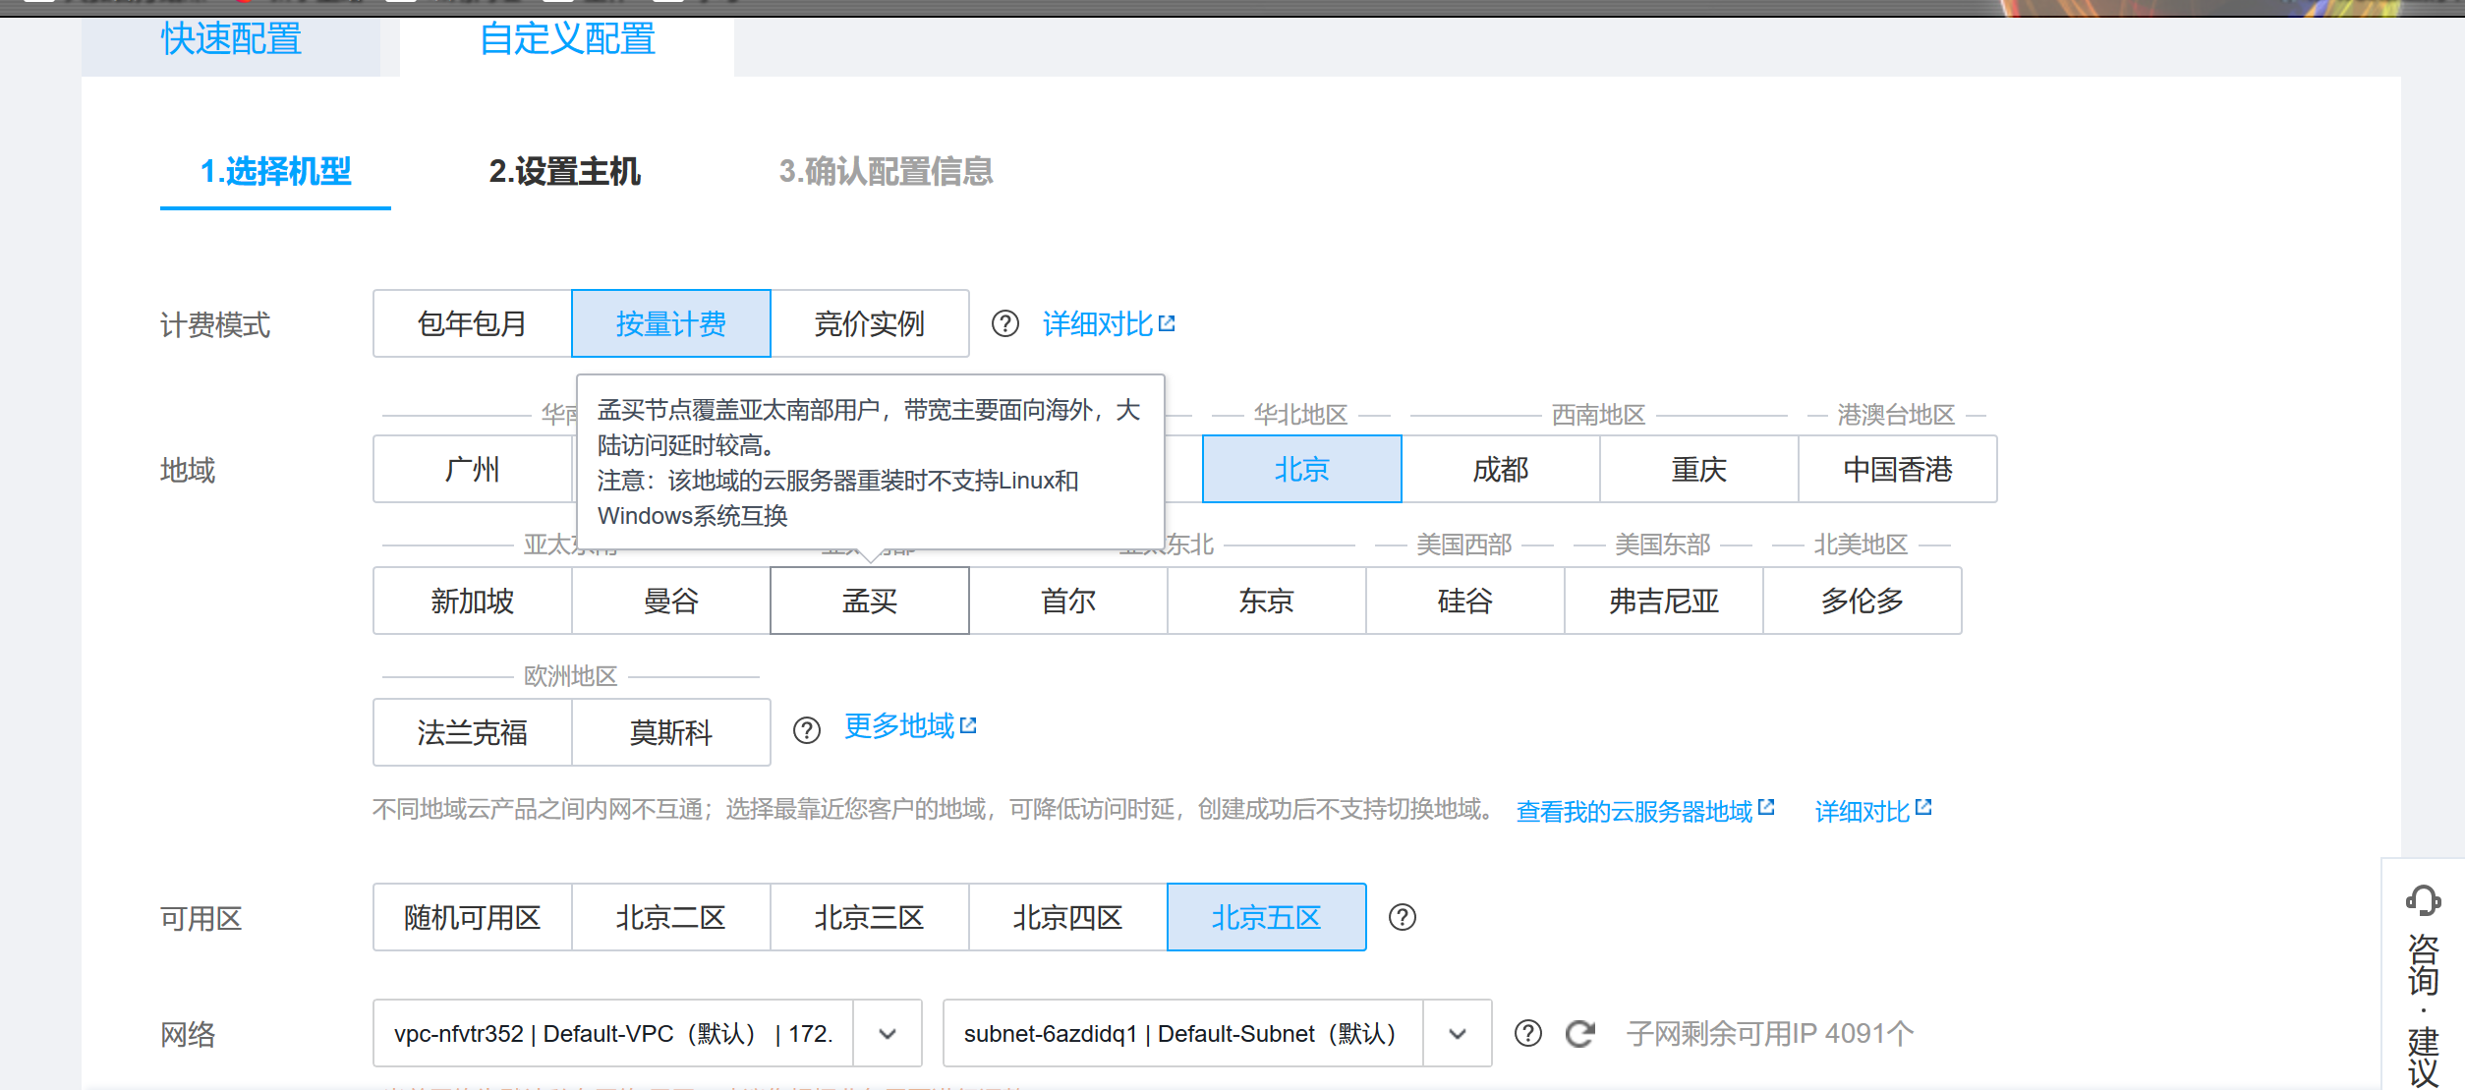

根据需要选择机器的型号，需要注意使用DTS服务主机的最低配置为cpu：2core；内存：16G；磁盘：300G

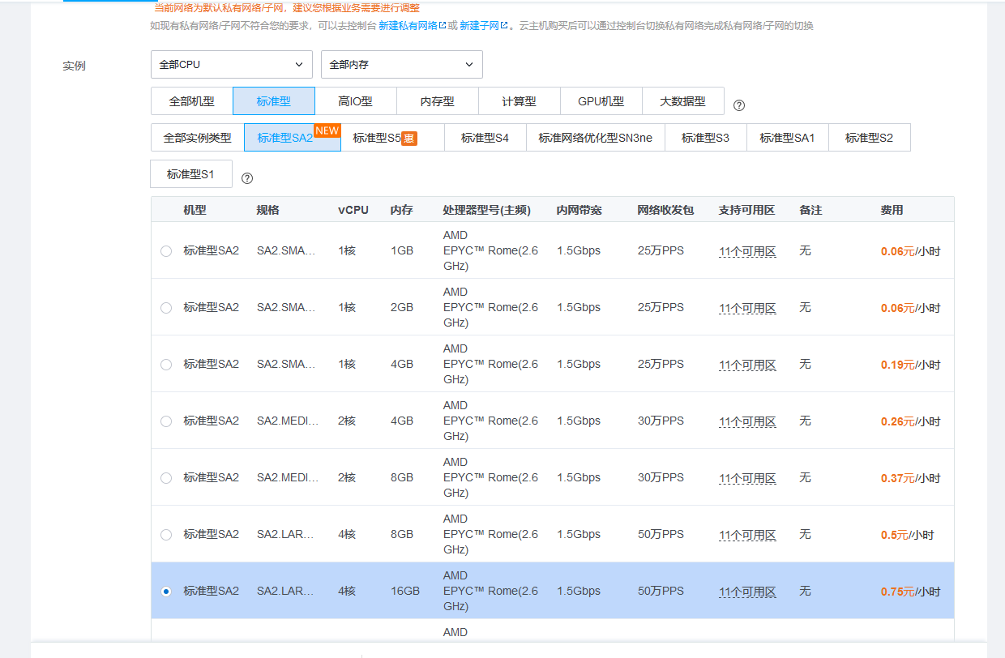

然后是设置镜像，由于前面已经选择了数说工厂，此处不需要再进行设置。点击新增云硬盘数据盘新增一块300G的硬盘

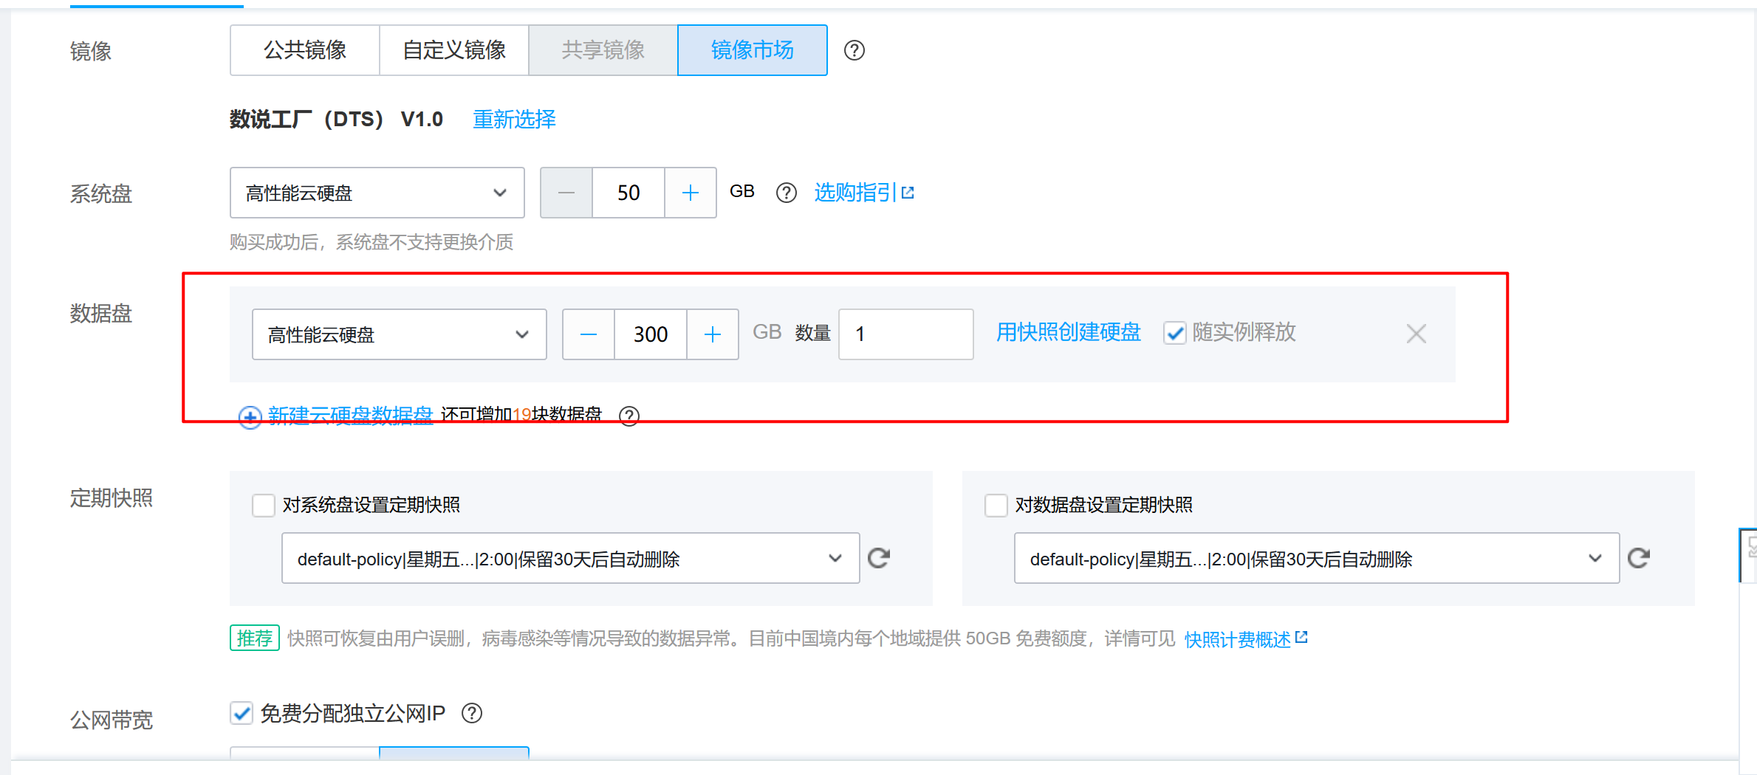

点击下一步设置主机，登录方式选择为设置密码，设置一个主机的登录密码，其他的设置可以根据需要改动，也可以默认。

点击下一步：确认配置信息

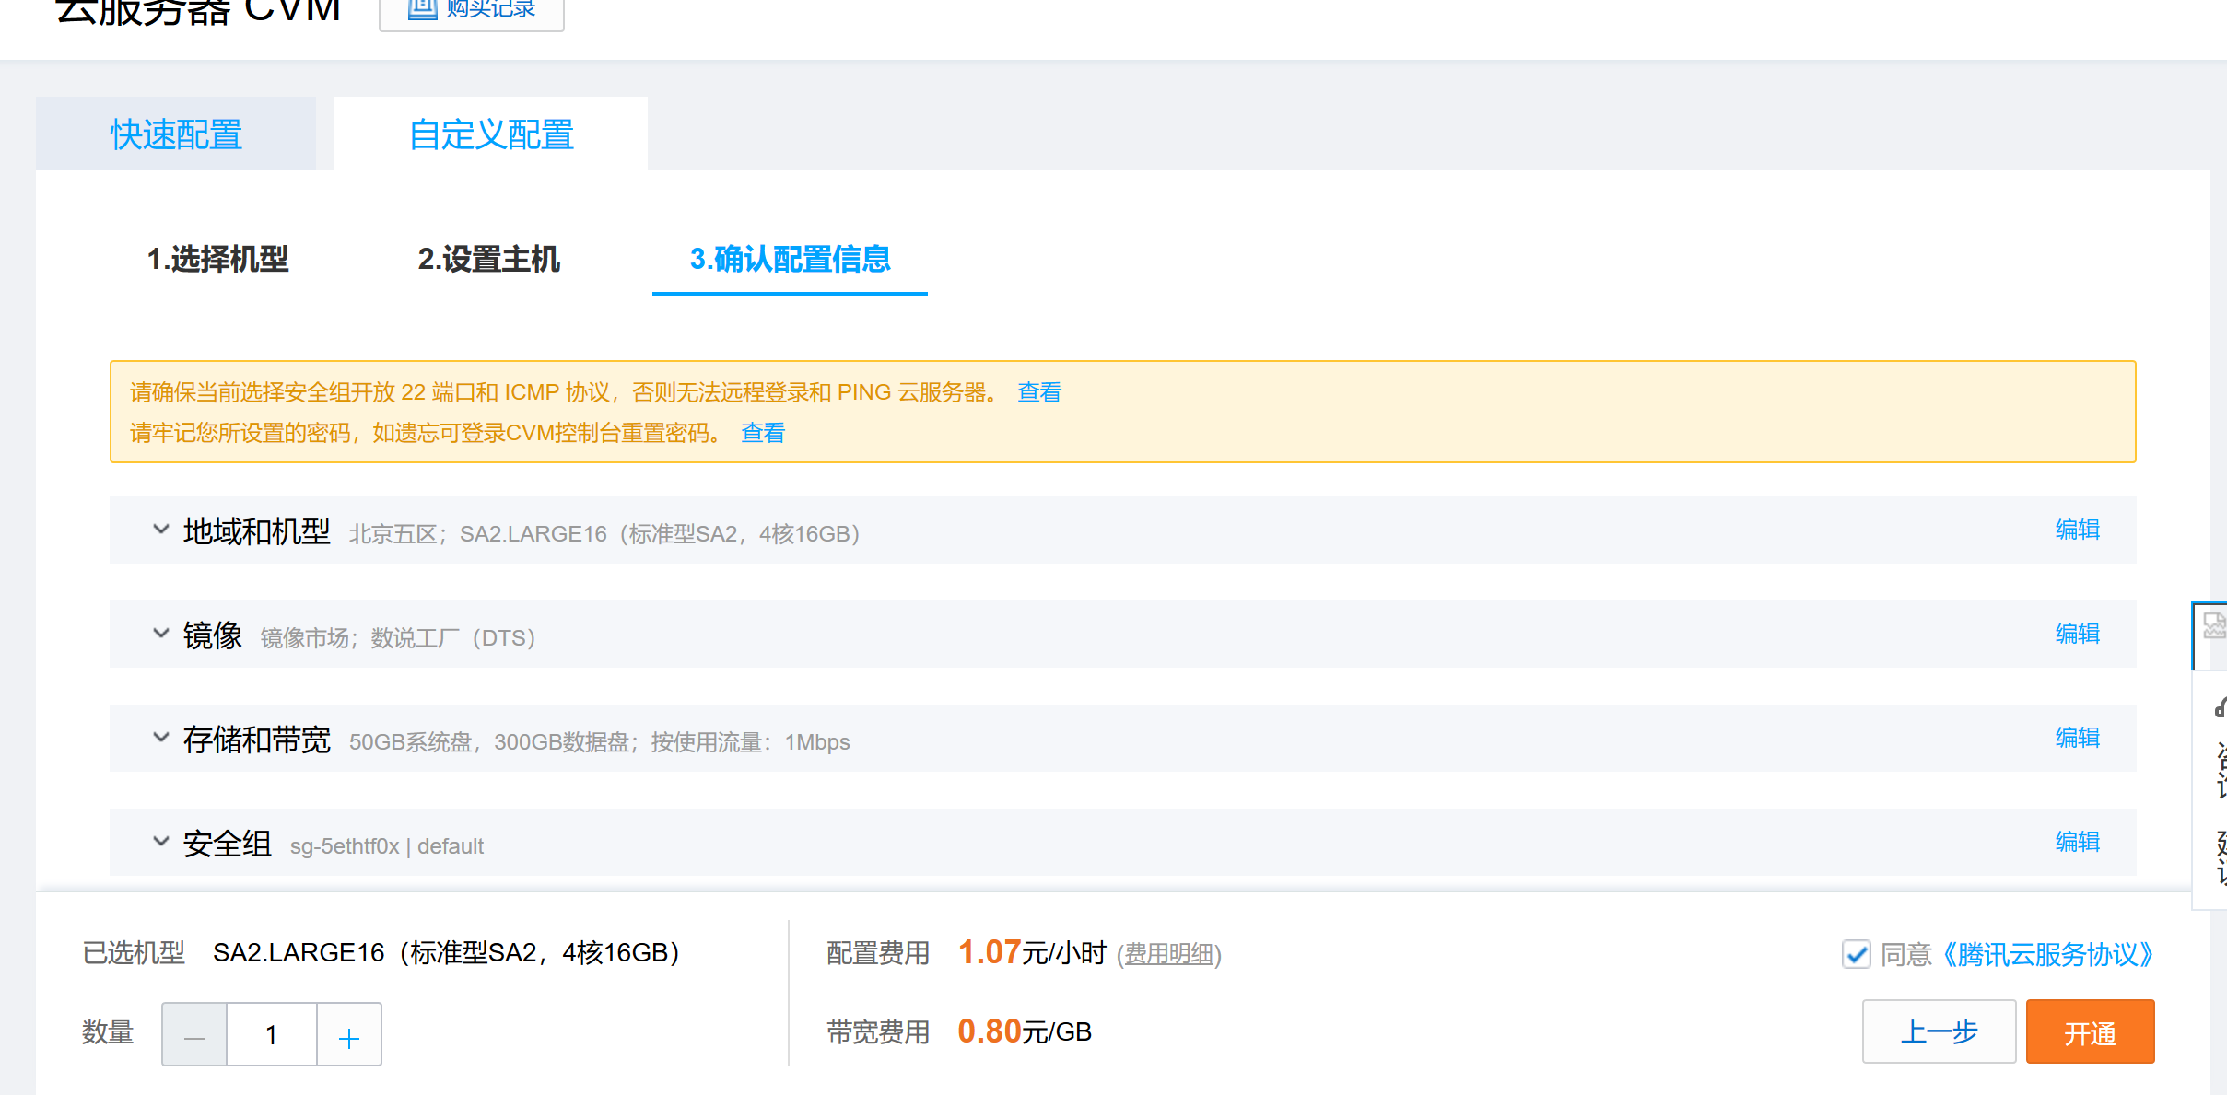

点击开通之后，一台运行有DTS服务的云主机就创建好了。

## 2.获取授权

访问DTS服务首页，路径为：虚拟机公网IP/datadiscovery/，我本次创建的虚拟机Ip为49.233.53.26，直接访问49.233.53.26/datadiscovery/，由于服务第一次使用所以需要获取授权。

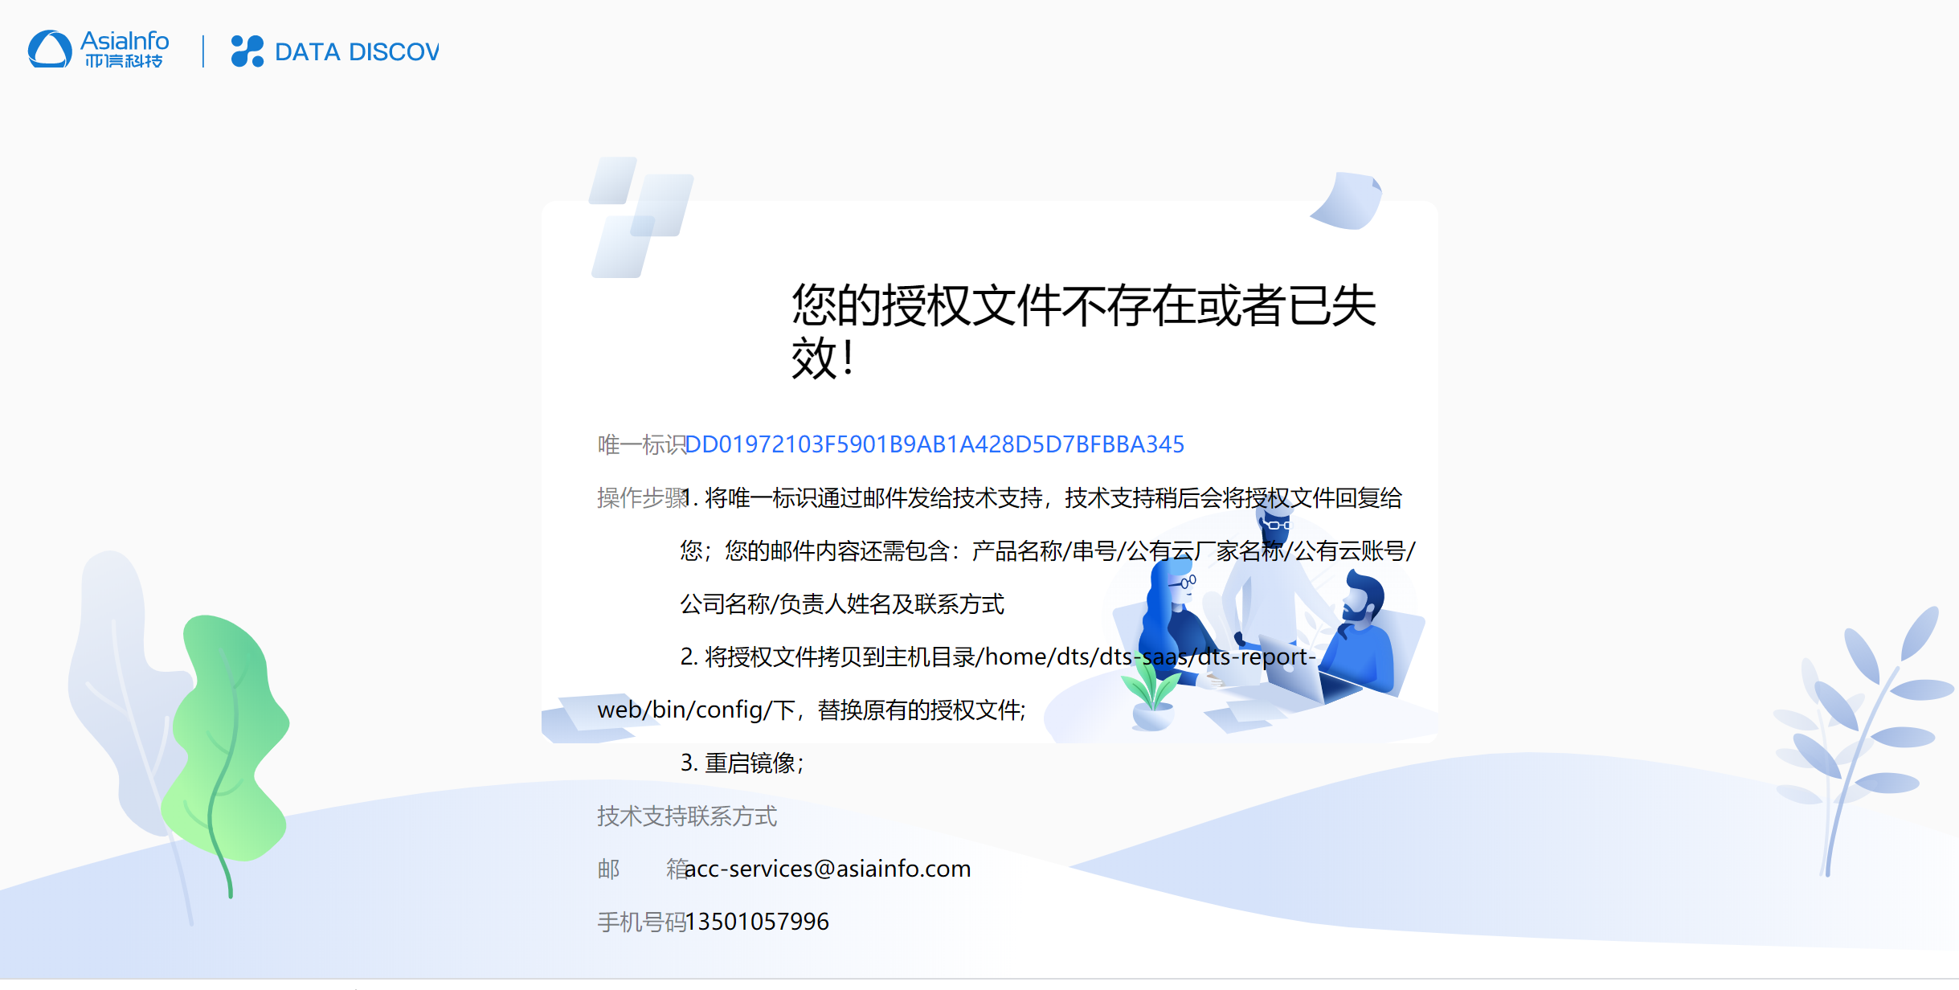

按照提示，将唯一标识、有效期、厂家名称等信息发送邮件给[acc-services@asiainfo.com](mailto:acc-services@asiainfo.com)。

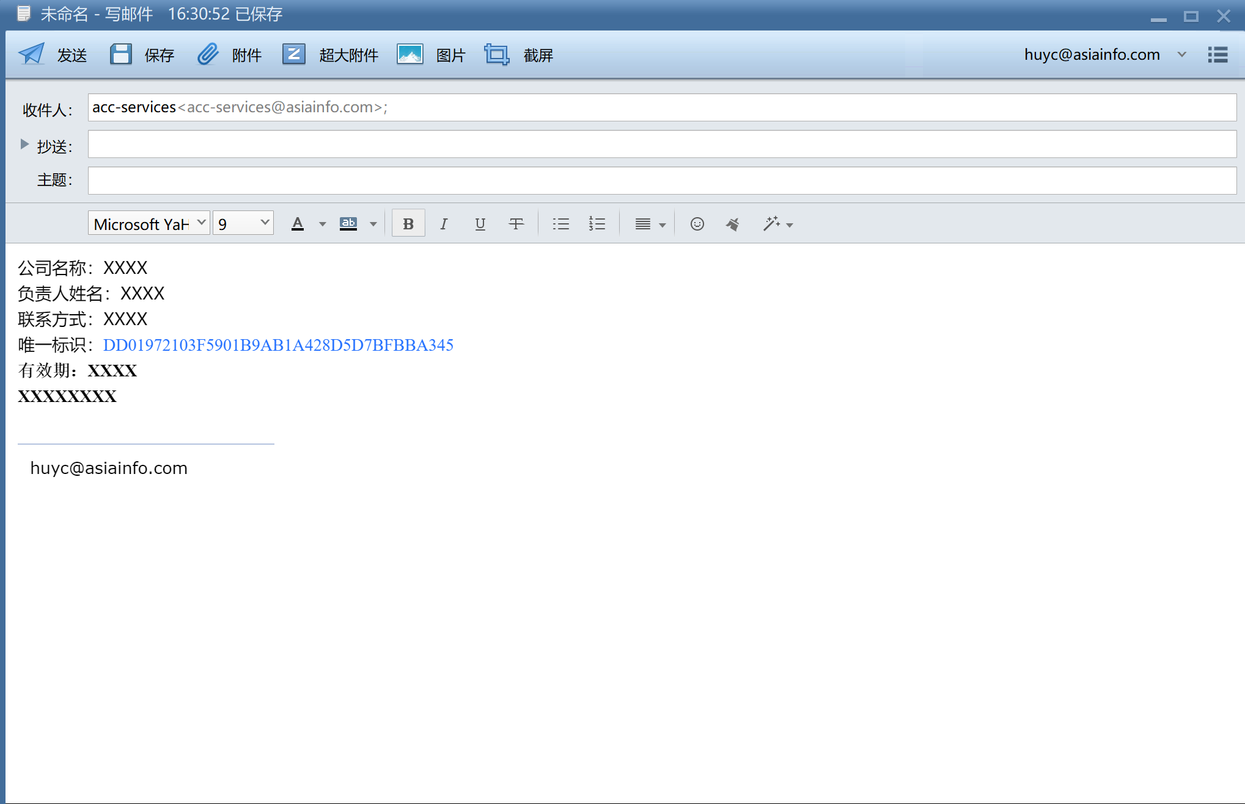

后台工作人员收到唯一标识之后，会生成一个证书通过邮件的方式发送回来。

## 3.生成证书

后台人员收到邮件之后，登录后台管理系统，路径为：<http://10.19.83.215:8080/login>

登录成功之后点击获取授权

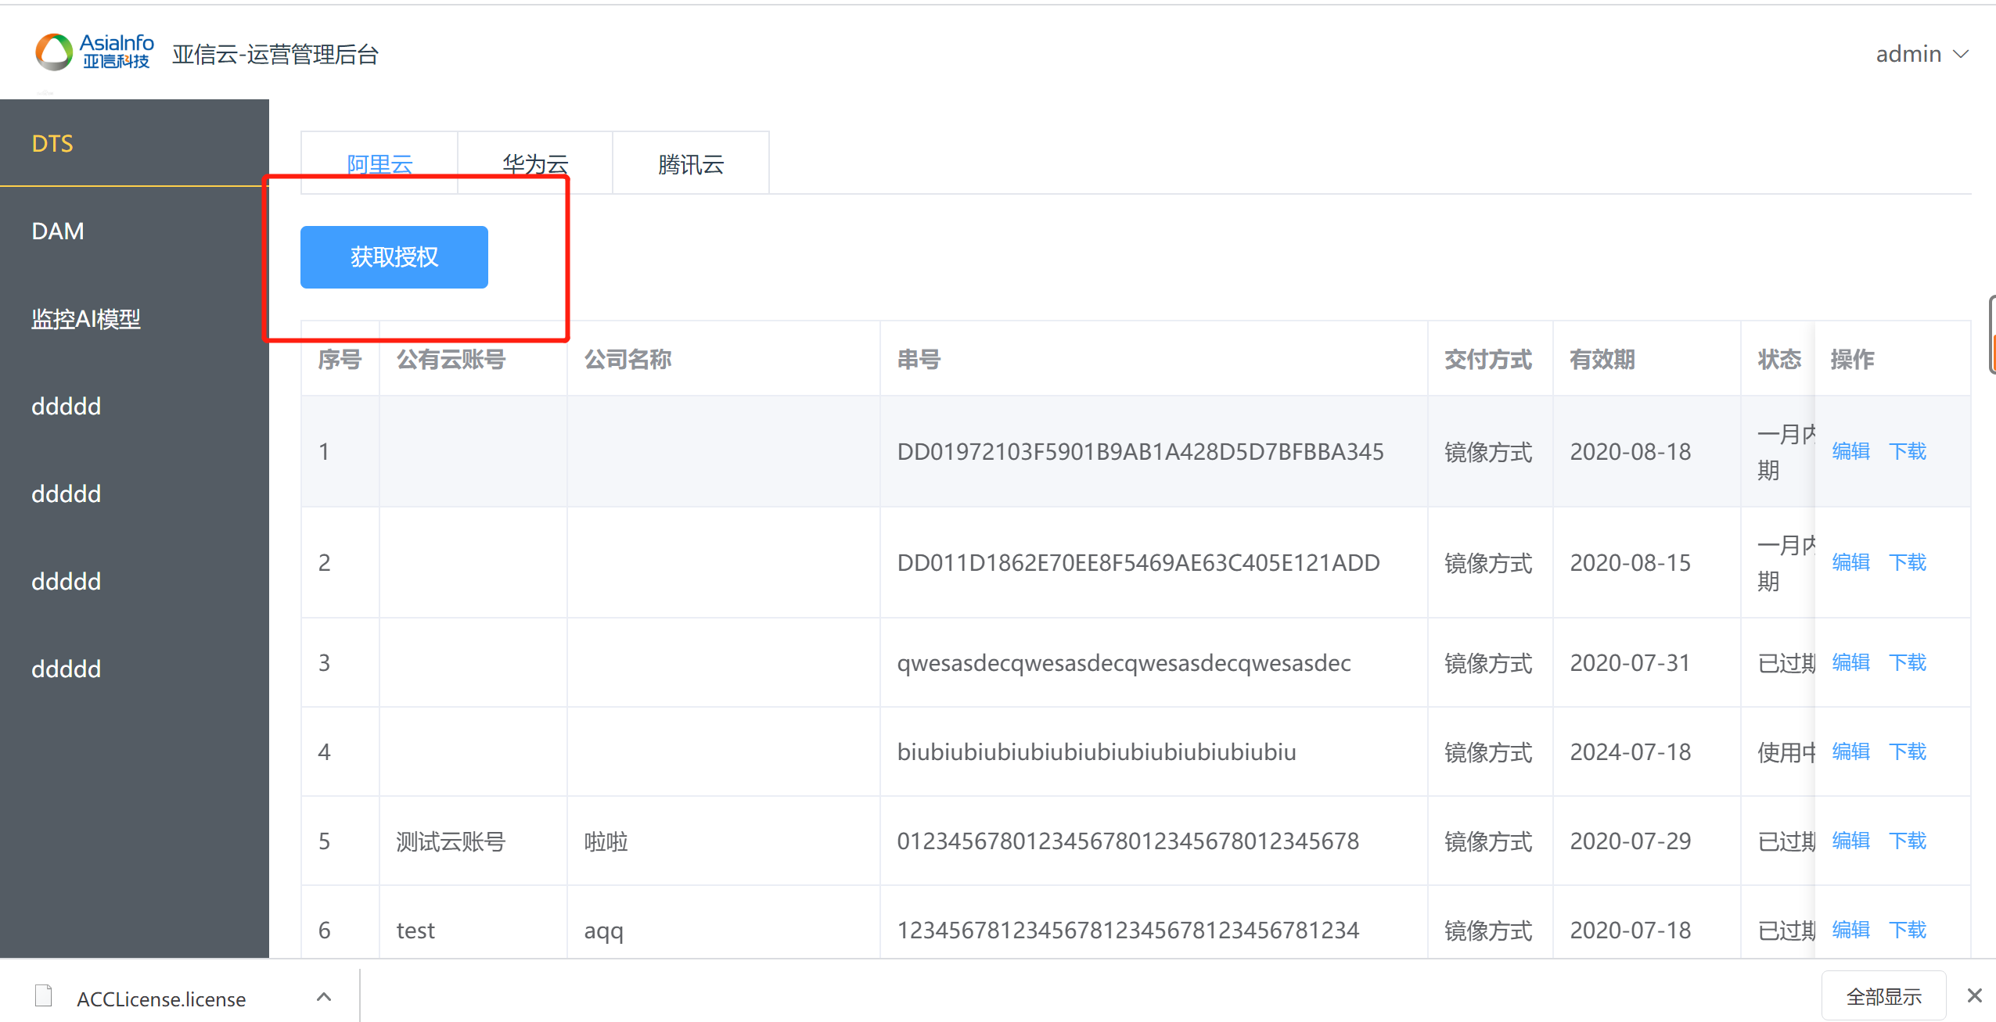

根据邮件收到的信息填写授权相关信息，其中产品串号和有效期是必填项

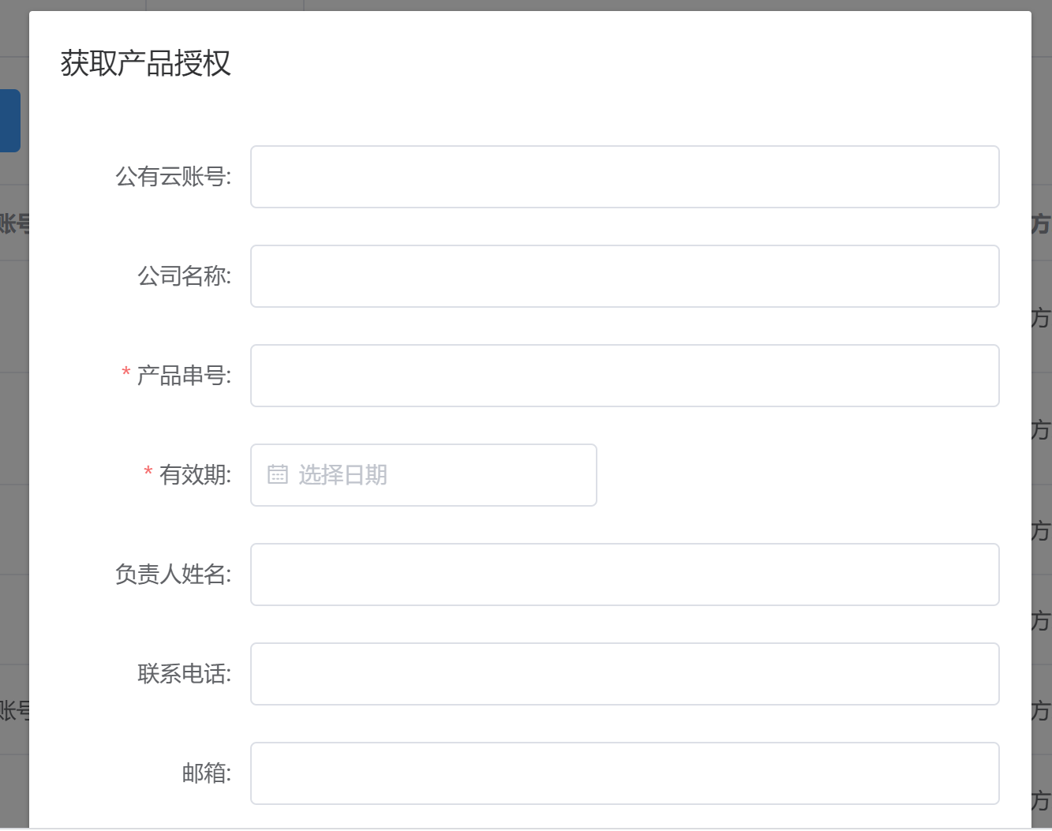

证书生成之后点击下载，下载完成后将证书通过邮件发送给用户。

## 4.上传证书

用户收到邮件之后需要将收到的证书按照提示拷贝到虚拟机的/home/dts/dts-saas/dts-report-web/bin/config/目录下。

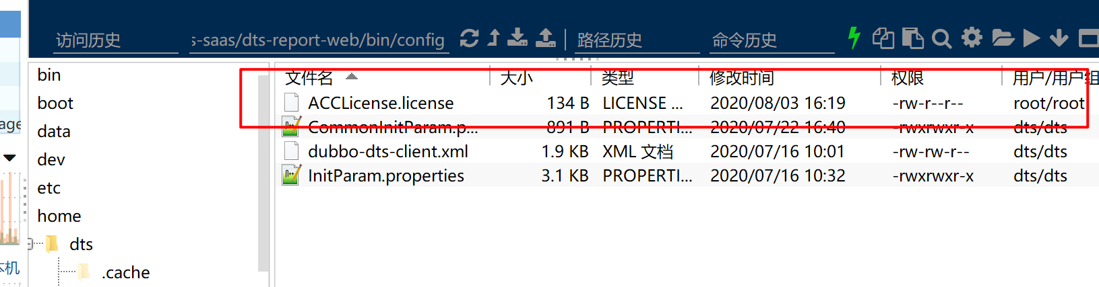

上传成功之后重新启动镜像

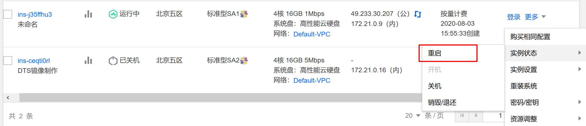

重新访问服务的首页49.233.29.206/datadiscovery/

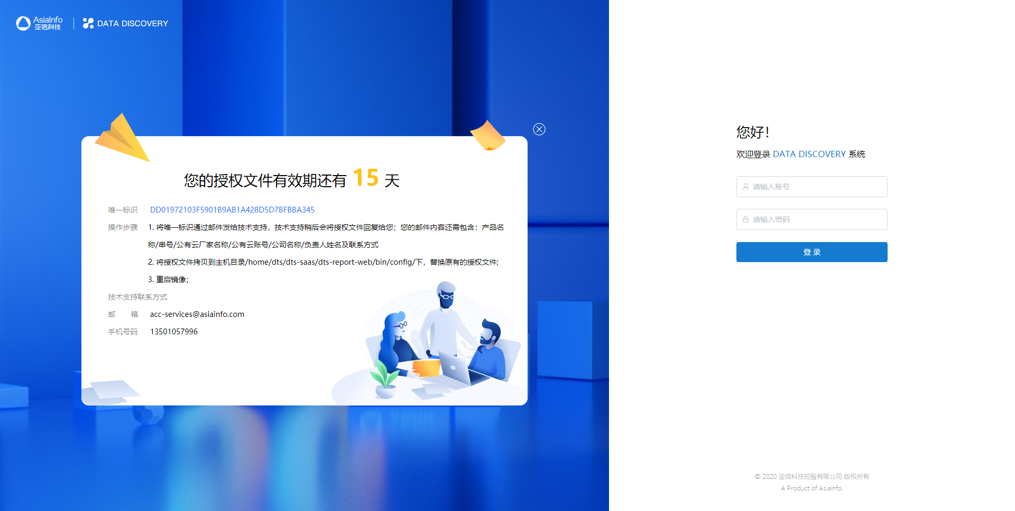

看到上面的页面表示授权成功，登录后就可以使用DTS服务了，首次登录初始账号为admin，密码为Admin123

